ІНФОРМАЦІЯ
щодо виконання заходу 7 завдання 63 Плану заходів
на 2025 - 2026 роки з реалізації Національної стратегії із створення безбар’єрного простору в Україні на період до 2030 року, затвердженого розпорядженням Кабінету Міністрів України від 25.03.2025 № 374-р

У Дніпропетровській області функціонує 15 комунальних закладів системи соціального захисту населення області (далі – комунальні заклади), які надають соціальну послугу стаціонарного догляду дітям з інвалідністю, особам похилого віку та особам з інвалідністю, з них:
3 – дитячі будинки-інтернати;
4 – геріатричні пансіонати;
8 – психоневрологічні інтернати.
В 13 комунальних закладах налічується 26 об’єктів фонду захисних споруд цивільного захисту (підвали, овочесховища та інші заглиблені споруди) та 3 протирадіаційних укриття, які територіальними громадами Дніпропетровської області взяті на облік (фото додаються). Захисні споруди цивільного захисту готові до використання за призначенням, обладнанні пандусами і поручнями для безперешкодного доступу вихованців/підопічних та працюючої зміни. В укриттях наявні запаси питної та технічної води, продуктів довготривалого зберігання терміном на 2 тижні, резервні джерела живлення.
На 2025 рік розпорядженням начальника обласної військової адміністрації від 05.03.2025 № 426/0/527-25 виділені кошти 7-ми комунальним закладам на додаткове облаштування та капітальний ремонт найпростіших укриттів цивільного захисту у сумі майже 7,4 млн грн.
В 1-му комунальному закладі тривають роботи щодо капітального ремонту укриття цивільного захисту.

Фото
захисних споруд цивільного захисту в комунальних закладах системи соціального захисту населення області

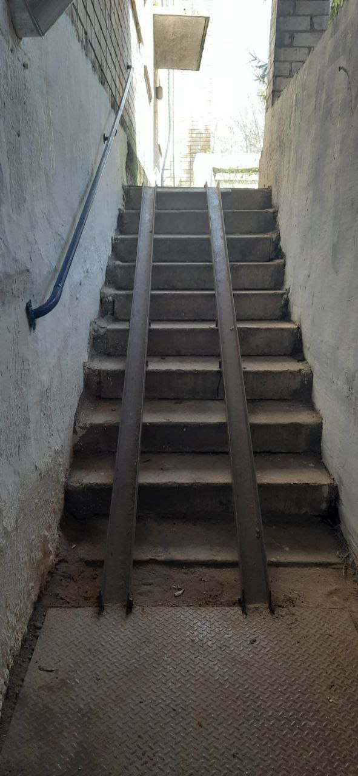 | 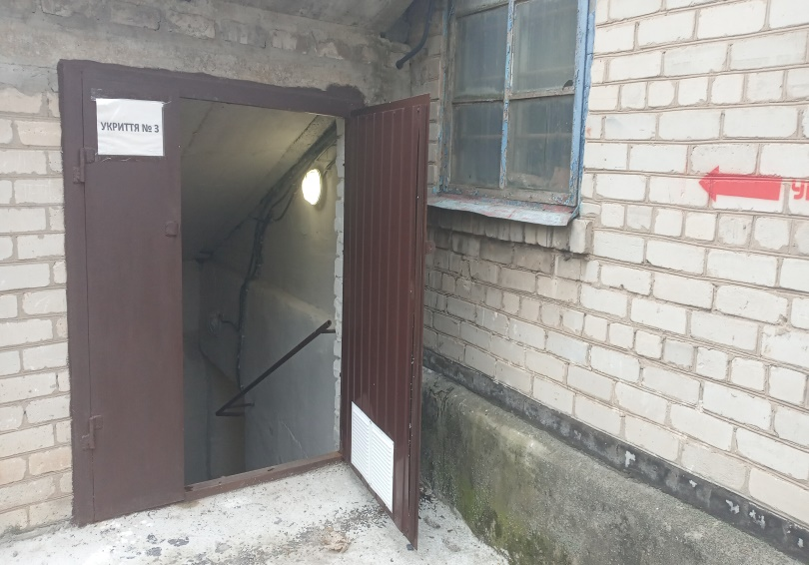

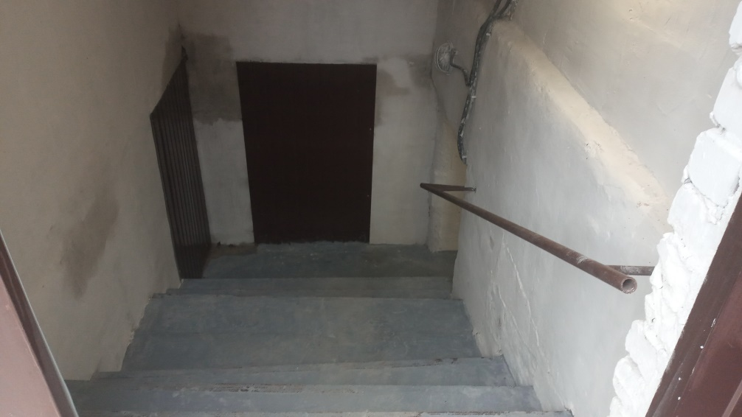 | 